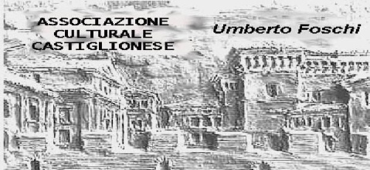**Associazione Culturale Castiglionese**

“Umberto Foschi”

Via Zattoni 2/A

48125 Castiglione di Ravenna

**Organizza un corso di**

## CONTABILITA’ di BASE

## MAGGIO :10 ore (4 incontri) …... 0TT/N0V :20 ore (8 incontri)

**Coordinatore : Croatti Gianfranco**

## SETTORE :Amministrazione – Contabilità-Arte della comunicazione

## DESTINATARI : Disoccupati, lavoratori, artigiani, commercianti, liberi professionisti, agricoltori, ecc.

## CONTENUTI DEL CORSO: 1) Attività Amministrativa Contabile

* Gestione finanza aziendale
* Contabilità semplificata e ordinaria facile
* Compilazione di una fattura a una o a più aliquote IVA
* Il Conto, Il Mastro, la Prima nota, il Piano dei conti e cenni sulla partita doppia
* BILANCIO : Stato Patrimoniale e Conto economico
* LE BANCHE estratti conto, mutui, titoli
* L’Iva, Compilazione F24

**2) La Comunicazione :**

* Il Linguaggio del corpo
* L’arte di vendere
* Analisi transazionale

**Il 1° incontro si terrà mercoledì 8 maggio ore 21.00**

Si ringrazia per la collaborazione la Banca Romagna Cooperativa di Castiglione di Ravenna